**GUIA DIGITAL N° 2**

**GUÍA**

ASIGNATURA: MATEMATICA

CURSO: 7° AÑO

DOCENTE: ALEJANDRA CONTRERAS C.

OBJETIVO DE LA CLASE. Reconocer, en contextos cercanos, el conjunto de los números

enteros y su relación con los naturales

ACTIVIDADES: Querido estudiante como ya sabes estamos conociendo un nuevo conjunto de números que se llaman números enteros, ellos cuentan con un signo que puede ser + 0 - , y que a diario vemos en nuestro entorno y aun no te haz dado cuenta, como siempre les digo , “ ustedes saben pero no saben que saben…” o bien “ fácil y bonito”

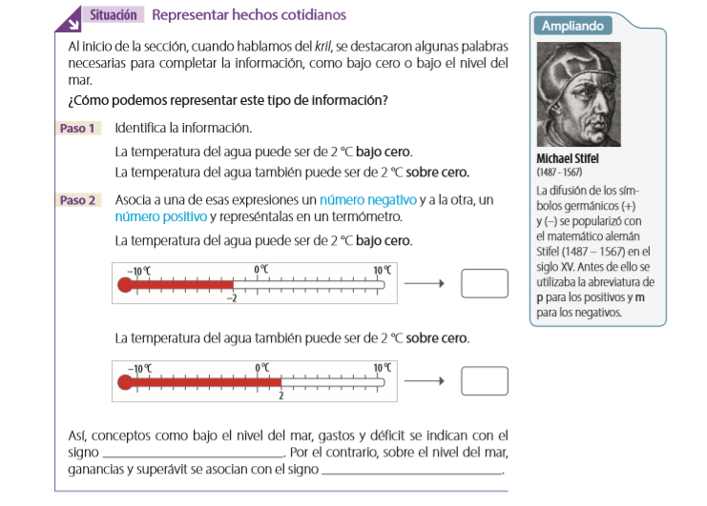

Para profundizar los conceptos de números positivos y negativos te invito a ingresar al siguiente link

<https://www.youtube.com/watch?v=wue4VNxSBNY>

<https://www.youtube.com/watch?v=G0o9qedyQU0>